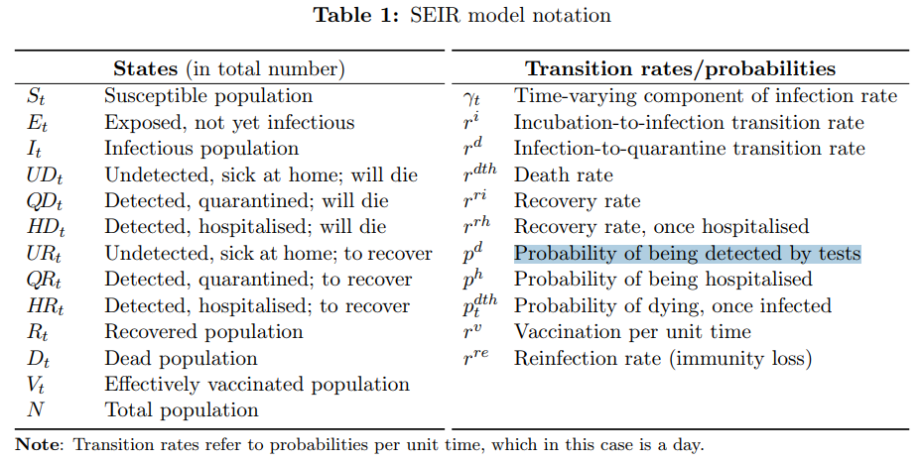

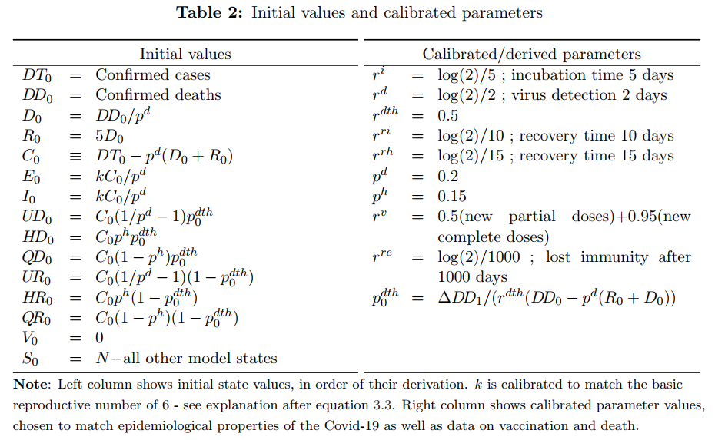

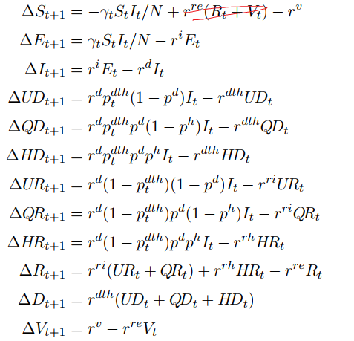

**param_simple**

* virus_thres = 100
  + Epidemic starting point :
  + Original: 100
* default_maxT = datetime(2021, 12, 31)
  + Forecast end point
  + Original: datetime(2021, 12, 31)
* max_iter = 10000
  + Maximum number of iterations for the algorithm
  + Original: 5000
* IncubeD = 5.5 dias 0.79 semanas
  + Dias de incubação; dias entre contágio e sintomas; usado para $r^{i}$
  + Fonte: [1]
  + Original: 5
* RecoverID = 10 dias 1.43 semanas
  + Dias para a recuperação; usado para $r^{ri}$; para os não hospitalizados, qual a qtd de dias entre estar infectado (I) e até a recuperação (R)
  + Fonte:
  + Original: 10
* RecoverHD = 8 dias 1.14 semanas
  + Dias para a recuperação quando hospitalizado; usado para $r^{rh}$
  + Fonte: [4]
  + Original: 15
* DetectD = 2 dias dias 0.29 semanas
  + Dias para a detecção do vírus; usado para $r^{d}$
  + Fonte:
  + Original: 2
* VentilatedD = 10 dias 1.43 semanas
  + Recovery Time when Ventilated;
  + Fonte:
  + Original: 10
* p_v = 0.035 (usar variante por estados)
  + Percentage of ventilated; [4]: dentre os hospitalizados, proporção de ventilados (invasive respiratory support) é de 23%. A probabilidade de ser hospitalizado é de p_h = 0.15. Então a proporção de ventilados (em relação ao total de detectados) é de 0,23 * 0,15 =
  + Fonte: [4] e
  + Original: 0.25
* p_d = 0.2 (usar variante por estados)
 $p^{d}$

 + Probability of being detected by tests; Percentage of infection cases detected.
  + Fonte: calculado diferença confirmados e epicovid
  + Original: 0.2
* p_h = 0.07 (usar variante por estados)
 $p^{h}$

 + Probability of being hospitalised; Percentage of detected cases hospitalized
  + A probabilidade de ser hospitalizado, condicional a ter sido detectado, é de (22252+ 87515)/321893 = 0,341. E probab de ser detectado é de 0,2 (ou variável), então $p^{h}≔P\left(h\right)=P(d)⋅P\left(h \right| d)=0,2⋅0,341=0,07$ pois $P\left(h \right| d)=\frac{P\left(h ∩ d\right)}{P(d)}$ e $P\left(h ∩ d\right)=P\left(h\right)$, já que $h$ não ocorre sem $d$.
  + Fonte: [4] fig 1
  + Original: 0.15
* r_dth = 0.05 p/ dias corresp 0,32 p/ sem [ 0.030-0.21 ; 0.018-0.126 ; 0.013-0.091 ; 0.027-0.351 ; 0.046-0.322]
  + Death rate; Those in quarantine who eventually succumb to the disease die on average after x days, logo a taxa diária dessas mortes é de (por aproximação contínua) ln(2)/x
  + Do contágio/incubação até a quarentena são IncubeD+DetectD=6+2=8 dias. Do contágio/incubação até a morte são 23 dias [1]. Então da quarentena até a morte são em média 15 dias (2,14 semanas) no Brasil e ln(2)/15 = 0,046. No entanto, condicional a quem deu entrada no hospital, o tempo entre o inicio da quarentena (entrada no hospital) e a morte é de 9 dias [4].
  + O desvio padrão dos 23 dias é de 11,7. A distribuição não é normal e é assimétrica. Aquele estudo usou a mediana, em vez da média. Vou usar otimização numérica por força bruta, com
  + [1]
  + Original: 1,5 dias – ln(2)/1,5 (rdth = 0.5)
* max_lockdown = -0.8
  + Maximum lockdown
* a_0 = 0.3
  + Initial guesse for estimation
* b_0 = 100
  + Initial guesse for estimation
* c_0 = 15
  + Initial guesse for estimation
* beta1_0 = 2.5
  + Initial guesse for estimation
* beta0_0 = r_d * 6
  + Initial guesse for estimation; when m=0, gamma_t = gamma_0
* default_init_single = [beta0_0, beta1_0]
  + Initial guesse for estimation
* default_bounds_single = [ (0, 15), (1,15) ]
  + Bound for estimation

**Vaccine assumptions**

* self.effi_one = 0.5
  + efficacy after one dose
* self.effi_two = 0.95
  + efficacy after two doses
* fatality = np.array([0.028, 0.21, 1.06, 2.9])/100
  + IFR por idade; fatalidade qdo x anos_idade, qdo com y anos_idade etc
  + [1] ; idades: (30-): 0,028; (30-49): 0,21; (50-69): 1,06; (70+): 2,9
  + Original 0,001% para 5-9 anos, 8,29% para 80+ anos

[1] MARRA, V.; QUARTIN, M. A Bayesian estimate of the COVID-19 infection fatality ratio in Brazil based on a random seroprevalence survey. **medRxiv**, p. 2020.08.18.20177626, 11 fev. 2021.

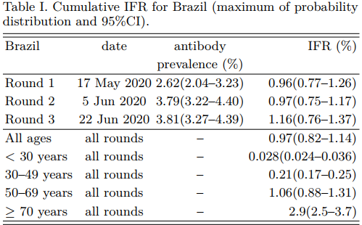

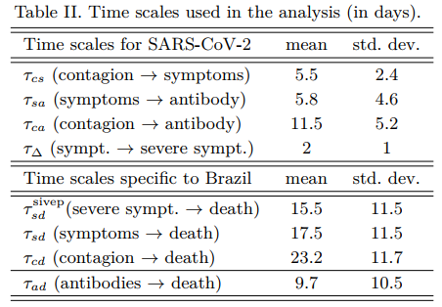

[2] HITCHINGS, M. D. T. *et al.* Effectiveness of CoronaVac in the setting of high SARS-CoV-2 P.1 variant transmission in Brazil: A test-negative case-control study. **medRxiv**, p. 2021.04.07.21255081, 7 abr. 2021.

*vaccination with at least one CoronaVac dose was associated with a 0.50-fold reduction (adjusted VE, 49.6%; 95% CI, 11.3 - 71.4) in the odds of symptomatic SARS-CoV-2 infection during the period 14 days or more after receiving the 1st dose*

[3] Sinovac. Summary of Clinical Trial Data of Sinovac’s COVID-19 Vaccine (CoronaVac®)-SINOVAC Supply Vaccines to Eliminate Human Diseases. <http://www.sinovac.com/?optionid=754&auto_id=927> (accessed April 5, 2021)

*The efficacy against hospitalized, severe and dead COVID-19 cases was 100.00% (95% CI: 56.37-100.00). And the efficacy against symptomatic COVID-19 cases who need medical treatment was 83.70% (95% CI: 57.99-93.67). The efficacy against symptomatic COVID-19 cases was 50.65% (95% CI: 35.66-62.15)*

[4] RANZANI, O. T. et al. Characterisation of the first 250 000 hospital admissions for COVID-19 in Brazil: a retrospective analysis of nationwide data. The Lancet Respiratory Medicine, v. 9, n. 4, p. 407–418, 1 abr. 2021.

